六年级下册科学第二单元达标测试卷
一、填空题。
1.科学家要研究一个区域的生物多样性时，通常运用________________的方法来对这个区域内及单位面积内生物的种类数目进行统计。
2校园里的生物种类繁多，校园__________________能帮助我们清楚地看出校园中动植物的分布情况，以便更系统地进行研究。
3.生物的后代与亲代之间存在相似的现象叫_________，后代与亲代之间存在差异的现象叫_________。
4.我们可以通过观察动物后代和亲代之间的_________、行为方式和生活习性等方面去认识遗传和变异现象。
5.人的一个相貌特征会有不同的_________，相貌是各种_________的组合。
6._________是存留在岩石中的古生物遗体、遗物或遗迹，借助它们科学家可以一点点复原出各种古生物的样貌和它们当时生活的 。
7.为了保护生物多样性，我国建立了许多_________以保护濒危物种。
二、判断题。
1.在制作校园生物分布图时，我们可以用编号进行标注。………………………………（ ）
2.昆虫是种类最多的一类动物，蝴蝶、蚂蚁、蜘蛛都是昆虫。…………………………（ ）
3.动物种群内都存在着个体差异，动物的遗传变异现象使得动物多种多样。…………（ ）
4油松属于木质茎植物，因为它的茎秆坚硬，大部分由木质部组成。…………………（ ）
5.变异是极少数个体会发生的现象，出现变异会对生物产生不利影响。………………（ ）
6.人的相貌特征、血型、性格、行为方式等方面都存在着遗传变异现象。……………（ ）
7.恐龙骨骼化石和鸟类的骨骼形似，因此我们推测恐龙可能与鸟类有较近的亲缘关系。（ ）
8.生物多样性与人类生活息息相关，是人类衣食住行的重要资源。 …………………（ ）
9.19世纪中期，科学家孟德尔只通过将不同高度的豌豆杂交就得出了孟德尔遗传定律。（ ）
10.防疫期间，我们在进出校园时需要靠近仪器测量体温，同时，仪器也能自动识别我们的面容，这是因为我们每个人的相貌具有独特性。…………………………………………（ ）
三、选择题
2.茎中木质部成分少，通常较柔软，易折断，外表常呈绿色的植物是（ ）。
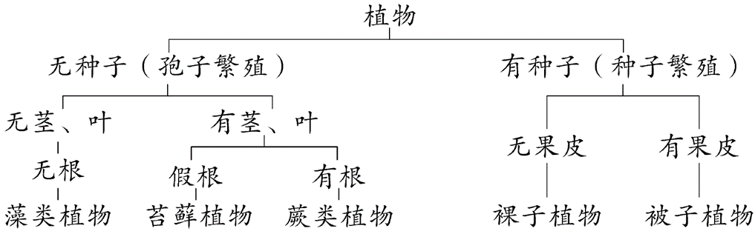
A.狗尾草 B.法国梧桐 C.毛白杨
3.下图是对植物的分类，这种分类方法称为（ ）
A.二歧分类法
B.多级分类法
C.特征分类法
4世界上没有两片完全相同的叶子，这句话可以用生物的（ ）现象来解释。 A.遗传 B.变异 C.进化
5.下颌、发际、眼皮这三种性状分别都能表现出两种特征，组合起来，能得到（ ）种不同的相貌。
A.3 B.6 C.8
6.下列古生物图片中，属于蕨类植物化石的是（ ）。
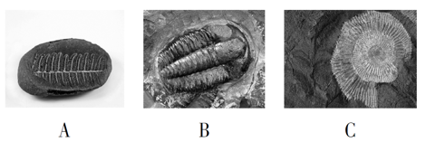

- 在校园生物大搜索中，下列说法有误的是（ ）。
- 在保护自身安全的同时，不能破坏动植物的生活环境
B.遇到不知名的植物可以利用软件识别或拍照、画图记录
C.动物的脚印、粪便等痕迹不能证明动物此刻存在，因此不用记录
8.下列关于相貌的说法中，合理的是（ ）。
A.有少数双胞胎的相貌一模一样 B.相貌特征主要受到父母的遗传影响 C.后天环境对相貌没有任何影响
9.下列关于动植物的说法合理的是（ ）。
A.植物之间没有遗传变异的现象 B.动物的种类繁多，我们只需要保护珍稀动物
C.动植物之间除了食物关系还有相互依存关系
10.下列有关生物与环境的说法中，错误的是（ ）。
A.人类对生物环境的改变不会影响生物 B.不同环境中生活的生物种类和数量不同
C.生物具有的结构特征与它们的生活环境相适应
四、综合题
阅读下面的短文，回答有关问题。
2021年暑假，国内再次拉响了防疫警报。德尔塔变异毒株来势汹汹，研究指出它耐热性强，传播能力较原毒株显著增强。同时引起各国担忧的还有“拉姆达”变异毒株，该毒株如今己成为南美洲多个国家的主要变异毒株，并被世卫组织列为“需要留意”的变异病毒之一。有研究认为，它具有更强的感染性和逃避中和抗体的能力。
（1）新冠病毒家族能不断繁衍壮大，是因为新冠病毒容易发生______________现象，使新冠病毒变得 _____________ 。
（2）变异毒株具有更强的感染性和逃避中和抗体的能力，这种遗传变异对人类是有害的。但人类也应用遗传变异改善了生活，请举出一例： 。
（3）不仅仅是新冠病毒，我们生活的家园中其他各种各样的生物也都体现了生物多样性。下列关于生物多样性的说法不合理的是（ ）。
A.生物多样性维护了自然界的生态平衡 C.每个物种都是独一无二的，我们应该与自然和谐相处
B.生物的种类繁多，我们只需要保护目前有使用价值的生物物种
（4）目前，为了保护生物多样性，我国采取了哪些措施？（写出一条即可）

一、填空题。
1.太阳和围绕它运动的_________及其_________、矮行星、小行星、彗星、流星等天体组成了_________。
2.太阳是一颗_________，地球是一颗_________，月球是地球的_________。
3.太阳系中有些天体比较________或者距离地球比较________，需要借助_________才能更好地观察。
4.降落到地球表面没有烧尽的流星体叫_________。
1.以_________为中心，包括围绕它运动的_________大行星及其卫星.矮行星、小行星、流星、彗星等组成的天体系统叫_________。
2.在太阳系里，除_________和_________外，其他行星都有天然卫星环绕它们运行。
3.八大行星中离太阳最近的是_________。
4_________是整个太阳系中唯一能够 自身发光的天体。
5.金星 木星 火星 水星 土星 地球 天王星 海王星
按离太阳由近及远的顺序排列:
____________________________________________________________________________________
一、填空题。
1.当_________运行到太阳和地球之间，如果三者在一条_________上，且地球处于月球阴影中时，月球挡住了太阳射向地球的光，便形成了_________。2.日食发生的时间一般是_________。
3.月球挡住了中间的太阳光时，发生_________。
4.月球挡住了全部的太阳光时，发生_________。 5.月球挡住了部分的太阳光时，发生_________。
1.太阳是一颗( )，是整个太阳系中唯一能够自 身发光的天体。A.卫星 B.行星 C.恒星
2.在“双星伴月”图中，和月球、金星一起组成“笑脸”图的行星是( )。A.木星 B.火星 C.水星
3.地球的以下现象中，不是因为太阳黑子、日冕等太阳活动引起的是( )。A.地震 B.极光 C.磁暴
4.哈雷彗星在椭圆形轨道上的运行周期是( )年。A.20 B.76 C.90
5.围绕太阳运行，形状像扫帚- -样 的天体是( )。A.流星 B.彗星 C.卫星
1．“天下乌鸦一般黑”这句俗话说明动物有（ ）。A．生殖现象 B．遗传现象 C．进化现象
2．对于古代生物，下列说法不正确的是（ ）。
A．有些古代生物已经不复存在，一些现存生物与古代生物相似
B．科学家只能通过古生物化石研究古生物 C．有些古代生物一直生存到现在，如鲎
3．在设计塔台模型时，小组内的同学发生分歧时，我们应该（ ）。
A．以组长意见为准，因为组长是值得信任的人。 D．这些想法都舍弃掉，重新想其他的方案
B．组内讨论分析，各自说明自己想法的优缺点，组内投票决定 C．各自设计，互不干涉
4．用二歧分类法对某一区域的生物进行分类，下列说法错误的是（ ）。
A．分类标准应该突出两类生物的区别 C．只能用于对植物的分类
B．同一区域的植物可以用不同的分类标准进行区分
5．塔台模型制作评价表的作用是（ ）。
A．帮助我们理解设计要求 B．明确模型设计的限制条件 C．以上作用都具有
6．在制作塔台模型中，小牛不小心将一根吸管折弯了，将吸管恢复成直的以后，它的承重能力（ ）。
A．变大 B．变小 C．不变
7．某科学小组的同学在交流人类生活与动植物的关系，下列说法错误的是（ ）。
A．人类生活离不开植物 B．生物多样性为人类生活提供了资源
C．地球上生物种类繁多，少几种也没什么关系
8．在施工过程中，如果遇到设计中未出现的情况，应该（ ）。
A．重新设计，确定可行性后再施工 B．继续施工 C．边修改设计边施工
9．揭示了遗传和变异之间秘密的科学家是（ ）。A．达尔文 B．孟德尔 C．伽利略
10．下列内容不需要在塔台竞标书中体现的是（ ）。A．成本预算 B．设计方案 C．制作季节
11．“人间四月芳菲尽，山寺桃花始盛开。”这句诗充分说明了（ ）。
A．环境影响生物 B．生物适应环境 C．生物影响环境
12．完成一个工程项目的一般流程是（ ）。
A．设计、制作、测试、评价 B．设计、评价、制作、测试 C．设计、测试、评价、制作
13．下列行为不正确的是________。
A．保护野生动物 B．建立自然保护区 C．打击偷猎行为 D．引进外来物种
14．以下现象中，可以推测生物之间的亲缘关系的是（ ）。
A．一种低等动物与另一种高等动物之间进行比较 B．一种水生动物与另一种陆生动物之间进行比较
C．根据化石提供的古代生物信息，与观察到的现在生物特征进行比较
15．在建造住房的过程中，虞小科想要一个独立的卫生间，最迟需要在（ ）前确定｡
A．选址 B．建造 C．设计 D．验收和评估
16．嘉绍大桥是连接绍兴和嘉兴的快速通道，在建设过程中，不需要考虑的是（ ）的影响｡
A．台风 B．潮汐 C．风浪 D．沙尘暴
二、填空题
17．动物的后代与亲代存在着____________与____________。 18．工程的关键是____________。
19．为了满足我们的需要，去设计和使用技术，来解决实际问题和制造产品的活动称为( )，如“中国天眼”、“神舟”飞船、( )和( )等。
20．1999年由我国科学家在云南发现的________化石是至今发现的最古老的鱼类，是世界上已知最古老的________动物。
21．在工程任务中，________是衡量工程设计是否达标的重要方法。
22．化石是存留在岩石中的古生物的________或________。
23．现在的蜻蜓比远古时的蜻蜓体型相差很多，这种现象属于( )。但是躯体外形上相似，这种现象属于( )。
24．港珠澳大桥全长55千米，是集( )、( )、( )为一体的世界最长的跨海大桥。
三、判断题
25．成本预算包括材料和人工费用。( ) 27．植物后代与亲代之间的相同特征称为遗传。( )
26．任何一个产品的成功，都要不断地修改和完善设计方案，工程设计十分重要。( )
28．住房都是有一定结构的，根据需求不同，结构也会存在差异。( )
29．利用滚珠、弹簧、钩码可以提高塔台模型的抗风、抗震能力。( )

四、简答题
30．哪些事例可以说明人类利用植物的遗传和变异现象改善着人类生活？

31.制作一幅校园生物分布图，我们需要注意什么？

五、实验题
32．科学兴趣小组的同学准备用以下材料模拟建造一座不容易倒的“塔台”，请你帮忙一起完成。
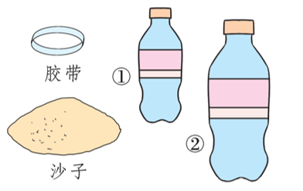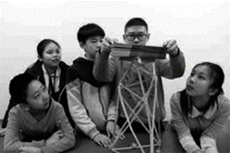
实验操作：在建“塔台”时，为了增加“塔台”的( )，可以在( )号塑料瓶中放一些沙子。结合塔台在建造上具有上轻下重，上( )下( )的特点，应该将①号塑料瓶放在( )面，将②号塑料瓶放在( )面，用胶带粘连。
六、综合题
33．我们在建造塔台的过程中经历了这几个阶段：①设计塔台模型；②明确塔台建设的要求和问题；③评估改进塔台模型；④制作塔台模型；⑤测试塔台模型。用以上序号回答下列问题。
(1)制作塔台模型的步骤是________________________________________。
(2)在制作塔台模型的过程中______________耗时最长、贯穿工程任务始终的。
(3)图中展示的是工程中的________________阶段。
(4)在这个过程中，需要反复循环的步骤是____________。

选择
1.下列动物校园里不常见的是（ ）。 A.袋鼠 B.蚯蚓 C.蜘蛛
2.校园里有很多植物和小动物，我们称之为生物的（ ）。 A.单一性 B.多样性 C.统一性
3.科学家研究一个区域的生物多样性，通常对区域内的（ ）进行调查。
A.种类科目 B.种类数目 C.生物种类
4.下列选项中属于木质茎的是（ ）。 A.凤仙花 B.法国梧桐 C.绿萝
5.下列选项中属于针形叶植物的是（ ）。 A.油松 B.毛白杨 C.法国梧桐
6.校园花坛中的菊花出现不同颜色的原因是（ ）。 A.遗传 B.变异 C.繁殖
7.下列不是遗传变异原理培育的新品种的是（ ）。 A.杂交水稻 B.家产黄瓜 C.无籽西瓜
8.下列种类中不属于脊椎动物的是（ ）。 A.昆虫类 B.鱼类 C.鸟类
9.鱼类的最主要的特征是（ ）。 A.有脊柱 B.能在水中游泳 C.终生生活在水中，用鳃呼吸
11.下列这些特征中不属于相貌特征的是（ ）。 A.是否是双眼皮 B.说话声音 C.是否是下颌有沟
12.通过科学家对化石的复原，亚洲象与（ ）具有亲缘关系。 A.猛犸象 B.恐龙 C.三叶虫
13.近年来，造成野生动植物濒危和灭绝的主要原因有（ ）。
A.食物链的弱肉强食 B.动植物适应环境的能力变弱
C.人类对野生动植物的过渡狩猎和采伐，栖息地的环境被污染和开垦

